متوسطة: كريم بلقاسم – عين البنيان السنة الدراسية: 2021/2022
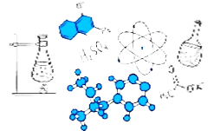
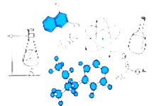
المستوى: الثانية متوسط المدة: 01 سا
اختبار الثلاثي الثالث في مادة العلوم الفيزيائية والتكنولوجيا

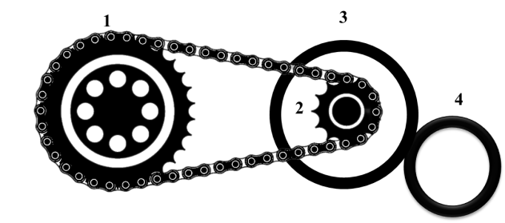
الوضعية الأولى:
الوثيقة 01
قدم سفيان التركيبة الموضحة في الوثيقة 01 كمشروع تكنولوجي خاص بميدان الظواهر الميكانيكية.
- من خلال ما درست واستغلال الوثيقة 01:
- أذكر عناصر نقل الحركة التي استعملها سفيان في تحقيق مشروعه التكنولوجي؟
- أذكر طرق نقل الحركة المستعملة في هذا التركيب.
- نقوم بتدوير العنصر رقم 1 في نفس اتجاه عقارب الساعة:
- حدد جهة دوران العنصرين 2 و4 ب: (نفس عقارب الساعة أو عكس عقارب الساعة).
- اقترح طريقة لعكس جهة دوران العنصر رقم 4.
- أذكر محاسن ومساوئ طرق نقل الحركة المستعملة في هذا التركيب(02 محاسن و 01 مساوئ لكل طريقة).
الوضعية الثانية:
اليك المواد التالية: علبة من النحاس ، مسمار حديدي ، مسطرة من الألمنيوم ، قطعة زجاج ، شفرة حلاقة (الكوبالت)، عملة نقدية (النيكل) ، مسمار من الفولاذ ، قلم الرصاص.
- صنف هذه المواد في الجدول التالي:
مواد مغناطيسية | مواد لا مغناطيسية
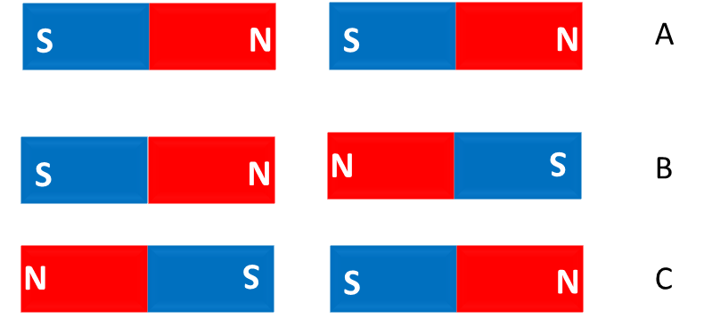
- قمنا بتقريب قطبي مغناطيسين من بعضهما البعض وباتجاهات مختلفة كما هو مبين في الشكل(أ):
- ماذا يمثل كل من الحرفN و S المكتوبين على كل مغناطيس؟
- صف ما يحدث في كل حالة؟
- قمنا بمغنطة مسمار مصنوع من مادة غير معروفة بواسطة مغناطيس ثم قربناه من مجموعة دبابيس حديدية فلاحظنا انجذاب الدبابيس الى المسمار ثم أبعدنا المغناطيس عن المسمار فلاحظنا بقاء الدبابيس ملتصقة بالمسمار (الشكل ب).

الشكل أ
- حدد الطريقة التي تمغنط بها المسمار؟
- كيف تفسر بقاء الدبابيس الحديدية ملتصقة بالمسمار بعد ابعاد المغناطيس؟
- استنتج نوع المادة التي صنع منها المسمار؟
الشكل ب

بالتوفيق للجميع

